Министерство образования Пензенской области

Государственное автономное профессиональное образовательное

Учреждение Пензенской области «Пензенской колледж информационных

и промышленных технологий (ИТ-колледж)»

**ОТЧЁТ**

по лабораторной работе №1  
по дисциплине«Разработка кода ИС»

Выполнил:студент группы 18ИТ20

Балакин Вадим

Преподаватель:

Жидкова К.О.

2020 г.

**Тема:**

Введение в язык С#.

**Цель работы:**

Изучить такие темы, как:

Инкремент и декремент. Постфиксный и префиксный.

Операции сравнения. Операторы отношения.

If Else. Конструкция логического выбора. Ветвление.

**Задание:**

Создать программу, которая будет определять четные и нечетные числа.

**Код программы:**

using System;

namespace Vadim

{

class Program

{

static void Main(string[] args)

{

Console.WriteLine("Введите число");

double value = double.Parse(Console.ReadLine());

if (value % 2 == 0)

{

Console.WriteLine("Число является чётным");

}

else

{

Console.WriteLine("Число является нечетным");

}

Console.ReadLine();

}

}

}

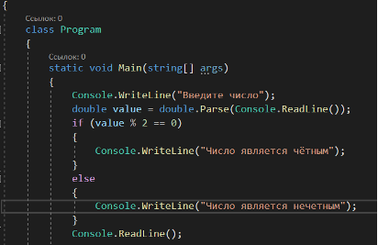

**Пояснение:**

1. Показываем пользователю, что должно быть вписано: Console.WriteLine(“Введите число”);

2. У нас 2 варианта события, четное и нечетное число:

Console.WriteLine(“Число является чётным”);

Console.WriteLine(“Число является нечетным”);

3. Присвоим значение числу:

Double value = double.Parse

**Итог::**

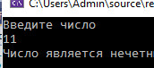

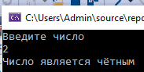

**Вывод:**

Я научился:

* Работать с числами
* Присваивать значения числам

**Задание:**

Из 3-ёх введенных чисел, найти 1-но среднее.

**Код программы:**

using System;

namespace Vadim

{

class Program

{

static void Main(string[] args)

{

Console.WriteLine("Введите первое число:");

double firstValue = double.Parse(Console.ReadLine());

Console.WriteLine("Введите второе число:");

double secondValue = double.Parse(Console.ReadLine());

Console.WriteLine("Введите третье число:");

double thirdValue = double.Parse(Console.ReadLine());

if (firstValue > secondValue && firstValue < thirdValue || firstValue < secondValue && firstValue > thirdValue)

{

Console.WriteLine($"{firstValue} среднее число");

} Console.WriteLine($"{secondValue} среднее число");

}

else if (thirdValue > firstValue && thirdValue < secondValue || thirdValue < firstValue && thirdValue > secondValue)

{

Console.WriteLine($"{thirdValue} среднее число");

}

Console.ReadLine();

}

}

}

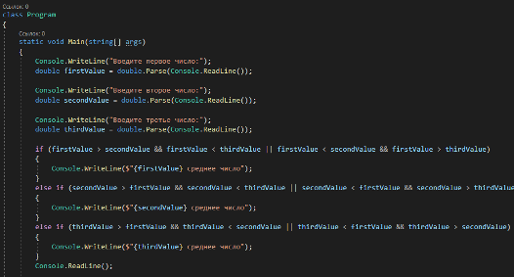

**Пояснение:**

1. Показываем пользователю что нужно сделать:

Console.WriteLine(“Введите первое число”);

2. Делаем условие:

if / else

**Вывод:**

Я научился:

* Работать с числами
* Присваивать значения
* Находить нужное нам значение

**Задание:**

Из 2-ух введённых чисел (одно - чётное, другое - нечётное), найти нечётное число.

**Код программы:**

using System;

namespace Vadim

{

class Program

{

static void Main(string[] args)

{

Console.WriteLine("Введите чётное число:");

double firstValue = double.Parse(Console.ReadLine());

Console.WriteLine("Введите нечётное число:");

double secondValue = double.Parse(Console.ReadLine());

if(firstValue % 2 == 1)

{

Console.WriteLine($" {firstValue} - нечётное число");

}

else if(secondValue % 2 == 1)

{

Console.WriteLine($" {secondValue} - нечётное число");

}

Console.ReadLine();

}

}

}

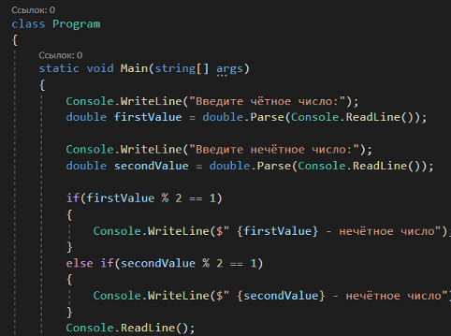

**Пояснение:**

1. Показываем пользователю что нужно сделать:

Console.WriteLine(“Введите чётное число”);

2. Делаем условие:

if / else (Если первое число делится на два,то оно четное

**Вывод:**

Я научился:

* Работать с числами
* Присваивать значения
* Находить нужное нам значение